include/compiler.h
doxygen and doxybook2
Sat, 14 Mar 2026 08:20:34 +0900
目次

ファイル

include/compiler.h
コンパイラ検出および抽象化マクロのヘッダーファイル。
コンパイラの種類とバージョンを検出し、統一的なマクロを定義します。
また、コンパイラ固有のインライン制御属性を抽象化します。

コンパイラ検出マクロ
検出されたコンパイラに応じて、以下のマクロを定義します。
コンパイラ | 識別マクロ | COMPILER_NAME | COMPILER_VERSION の形式
MSVC | COMPILER_MSVC | “MSVC” | _MSC_VER の値 (例: 1943)
Clang | COMPILER_CLANG | “Clang” | major * 10000 + minor * 100 + patch
GCC | COMPILER_GCC | “GCC” | major * 10000 + minor * 100 + patch
その他 | COMPILER_UNKNOWN | “Unknown” | 0
Clang は __GNUC__ も定義するため、Clang を GCC より先に判定しています。

インライン制御マクロ
コンパイラごとに異なるインライン強制・抑制の構文を、統一的なマクロで提供します。
マクロ名 | MSVC | GCC/Clang | その他
FORCE_INLINE | __forceinline | inline __attribute__((always_inline)) | inline
NO_INLINE | __declspec(noinline) | __attribute__((noinline)) | (空)

使用例
#include "compiler.h"
FORCE_INLINE int fast_add(int a, int b)
{
return a + b;
}
NO_INLINE void debug_dump(const char *msg)
{
fprintf(stderr, "%s\n", msg);
}
Copyright (C) CompanyName, Ltd. 2025. All rights reserved.

作者
c-modernization-kit sample team

日付
2026/02/06

インクルード先
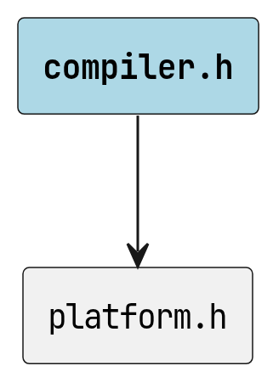
compiler.h のインクルード先

定数、マクロ

COMPILER_MSVC
#define COMPILER_MSVC
MSVC コンパイラの場合に定義されます。

COMPILER_CLANG
#define COMPILER_CLANG
Clang コンパイラの場合に定義されます。

COMPILER_GCC
#define COMPILER_GCC
GCC コンパイラの場合に定義されます。

COMPILER_UNKNOWN
#define COMPILER_UNKNOWN
未知のコンパイラの場合に定義されます。

COMPILER_NAME
#define COMPILER_NAME "name"
コンパイラ名の文字列 (“MSVC”, “Clang”, “GCC”, “Unknown”)。

COMPILER_VERSION
#define COMPILER_VERSION 0
コンパイラバージョンの数値。

FORCE_INLINE
#define FORCE_INLINE
インライン展開を強制します。コンパイラに応じた属性に展開されます。

NO_INLINE
#define NO_INLINE
インライン展開を抑制します。コンパイラに応じた属性に展開されます。

